Střední škola zemědělská a potravinářská, Klatovy, Národních mučedníků 141, PSČ 339 01
Tel.: 376 311 605, fax: 376 311 808
e-mail:sekretariat@sszp.kt.cz
http://www.sszp.kt.cz


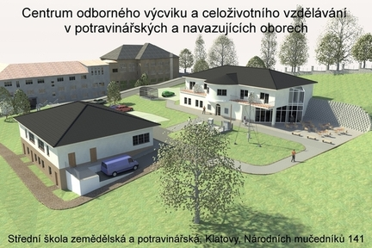
Kuchař-čišník (65-51-H/01)
ŠVP Kuchař

KUCHAŘ-ČÍŠNÍK je 3-letý učební obor zakončený závěrečnou zkouškou vhodný pro chlapce i dívky.

Žáci získají základní poznatky z celé oblasti společného stravování s převažující orientací na pohostinství. Cílem je osvojit si odpovídající profesní dovednosti a návyky, získat základní znalosti z přípravy pokrmů. V rámci výuky jsou žáci vedeni ke správnému jednání s hosty a slušnému vystupování.
Žáci SŠZP se účastní odborných soutěží, výstav, veletrhů, exkurzí a odborných seminářů. Odborné dovednosti a znalosti si prověřují na různých společenských a gastronomických akcích pořádaných v našem regionu. Žáci mohou po ukončení studia pracovat v jídelnách, restauracích, či vlastním rodinném podniku.
Škola zajišťuje praktickou výuku také přímo ve škole v Centru odborného výcviku
a celoživotního vzdělávání v potravinářských a navazujících oborech.

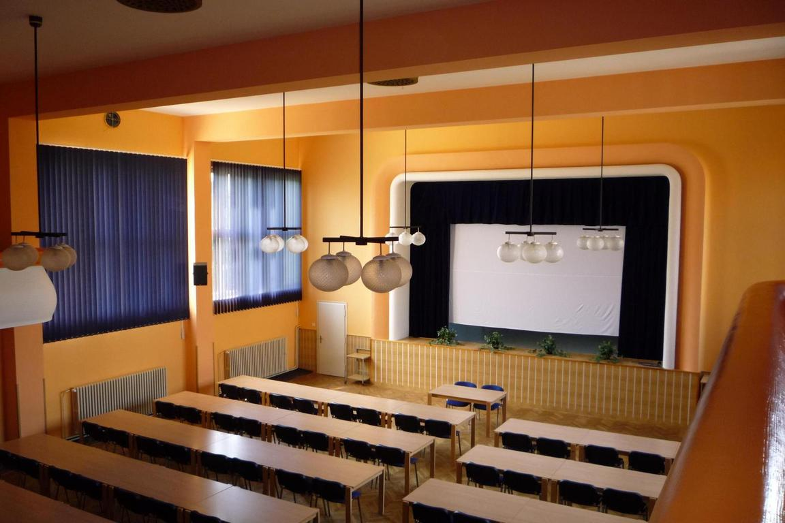
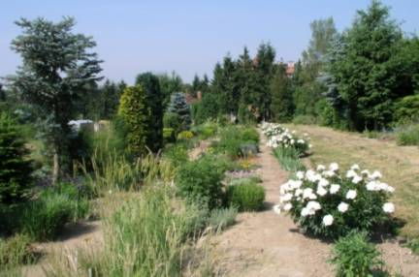
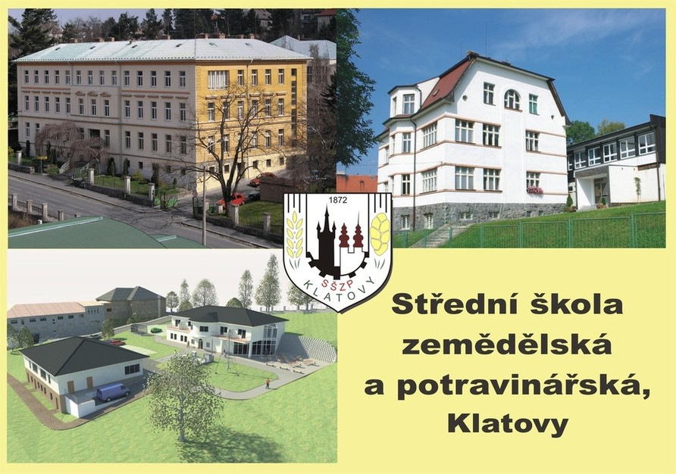
Učební plán učebního oboru Kuchař-číšník (65-51-H/01)
ŠVP Kuchař
Kategorie a názvy vyučovacích předmětů |  | Počet týdenních vyučovacích hodin  v ročníku
 |  | 1. | 2. | 3.
 | A. povinné
 | základní | 31,5 | 34 | 34
 | český jazyk a literatura | 2 | 1,5 | 1,5
 | cizí jazyk | 2 | 2 | 3
 | 2. cizí jazyk | 1 | 1 | 1
 | občanská nauka | 1 | 1 | 1
 | matematika | 1,5 | 1 | 1
 | fyzika | 1 | - | -
 | chemie | - | 1 | -
 | biologie a ekologie | - | 1 | -
 | tělesná výchova | 1 | 1 | 1
 | informační a komunikační technologie | 1 | 1 | 1
 | ekonomika | - | 1 | 2
 | technologie | 1,5 | 2 | 2
 | stolničení | 1,5 | 1 | 1
 | potraviny a výživa | 1 | 1 | 1
 | praktická cvičení | 1 | 1 | 1
 | technika administrativy | 1 | - | -
 | odborný výcvik | 15 | 17,5 | 17,5
 | počet hodin celkem | 31,5 | 34 | 34
 | B. nepovinné

Vybavení školy:

• Agrometeorologie • Autoškola • Naučná stezka
• Ekologická učebna • Školní farma • Společenský sál
• Tělocvična s posilovnou • Zelená knihovna
• Výtah pro invalidy • Domov mládeže a jídelna

Další aktivity:
• Vysokoškolské vzdělávání • Kurz zemědělce • ECDL • Cvičná škola ČZU Praha
• Mezinárodní spolupráce • ENVIC - Environmentální IC • Obsluha motorové pily • Kurzy a přednášky

Učební obory: tel.: 376 311 605
fax: 376 311 808
Studijní obory: tel.: 376 326 280
fax: 376 313 569
Jídelna: 376 326 274
Domov mládeže: 376 326 273
sekretariat@sszp.kt.cz
www.sszp.kt.cz

